本校於每年健康檢查結果後，對一及四年級均進行體格異常衛教，主要衛教內容為
1. 教育學童異常不要驚慌，請家長帶至院所進一步診治
2. 進行矯治的大概內容為何
3. 如何減低或減緩異常繼續惡化
4. 宣導定期至院所複診觀察
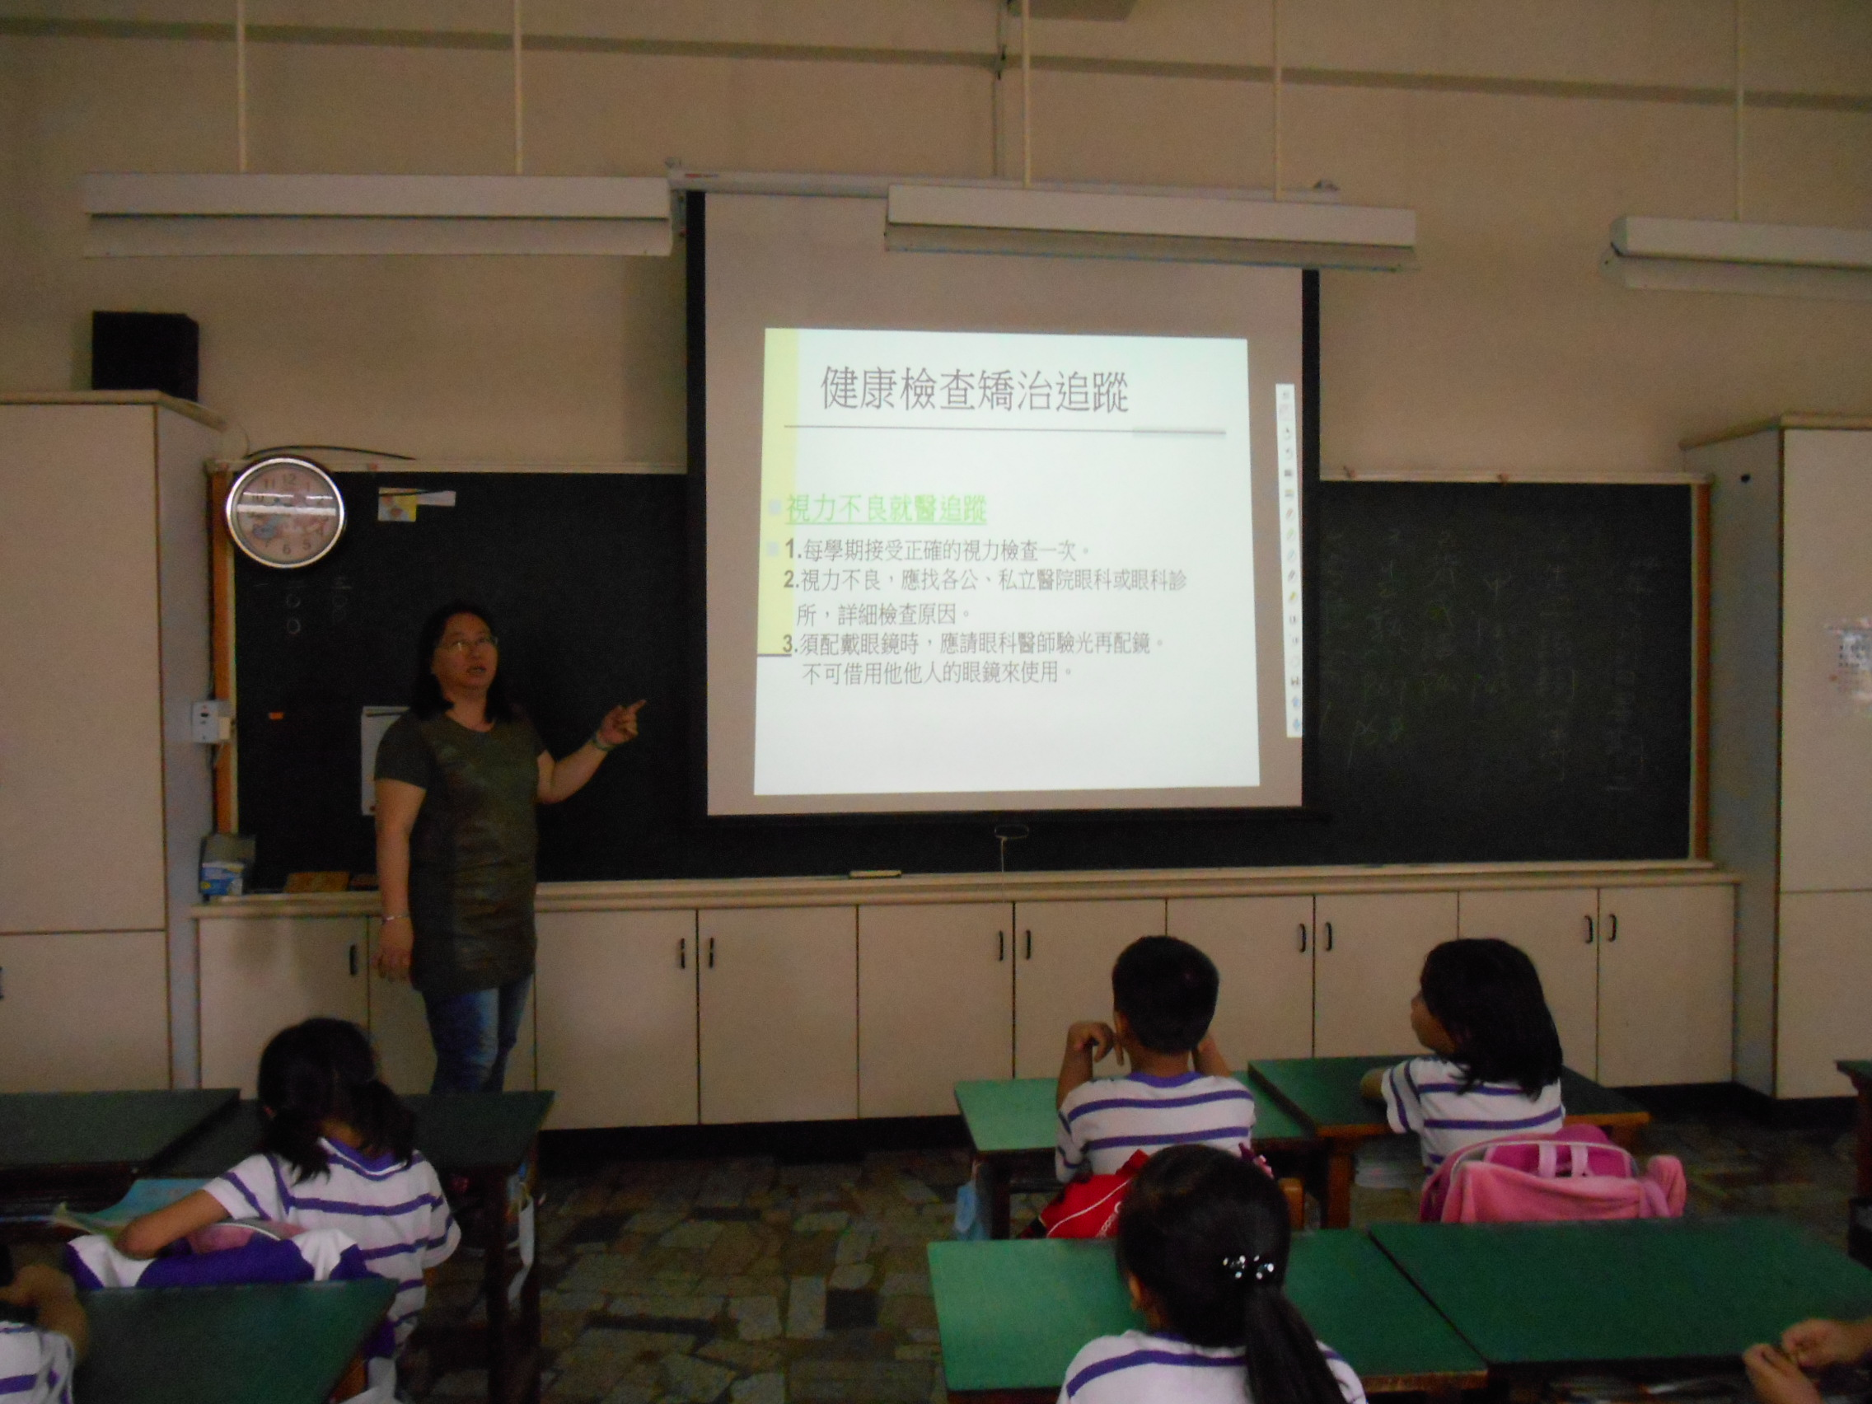

異常時衛教

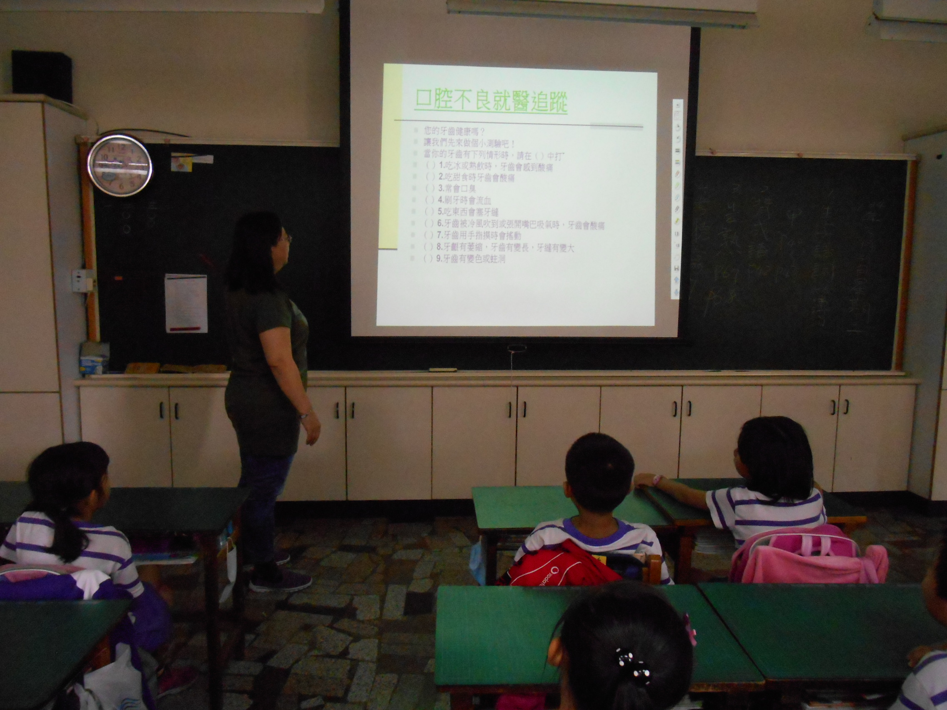

異常時衛教

